Отчет по ПК

По характеристикам машина средняя, два ядра

ОЗУ средне, подходит для офисной работы, для серчинга в интернете. Процессор тоже можно сказать средний, мощные игры не потянет. Перегревается, температуры больше нормы, неоднокртно вскрывался

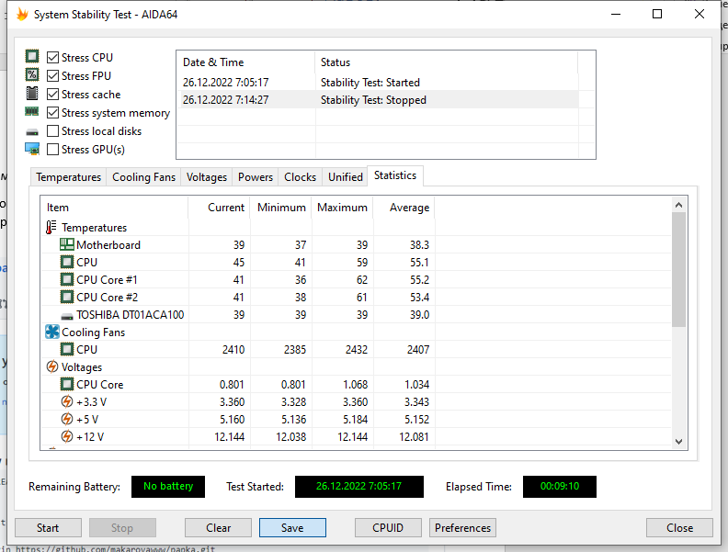

Git

